だい３回
模造紙①

目ひょう
どうして気持ちが
わかったのか考えよう！

学しゅうの流れ

①ふくしゅう
②今日の学しゅうの流れ
③かつどう
「どうして気持ちがわかったの？」
④かくにん
⑤ふりかえりプリント

気持ちのへんかは体にあらわれる
ﾌﾗｯｼｭｶｰﾄﾞ（拡大して使用）
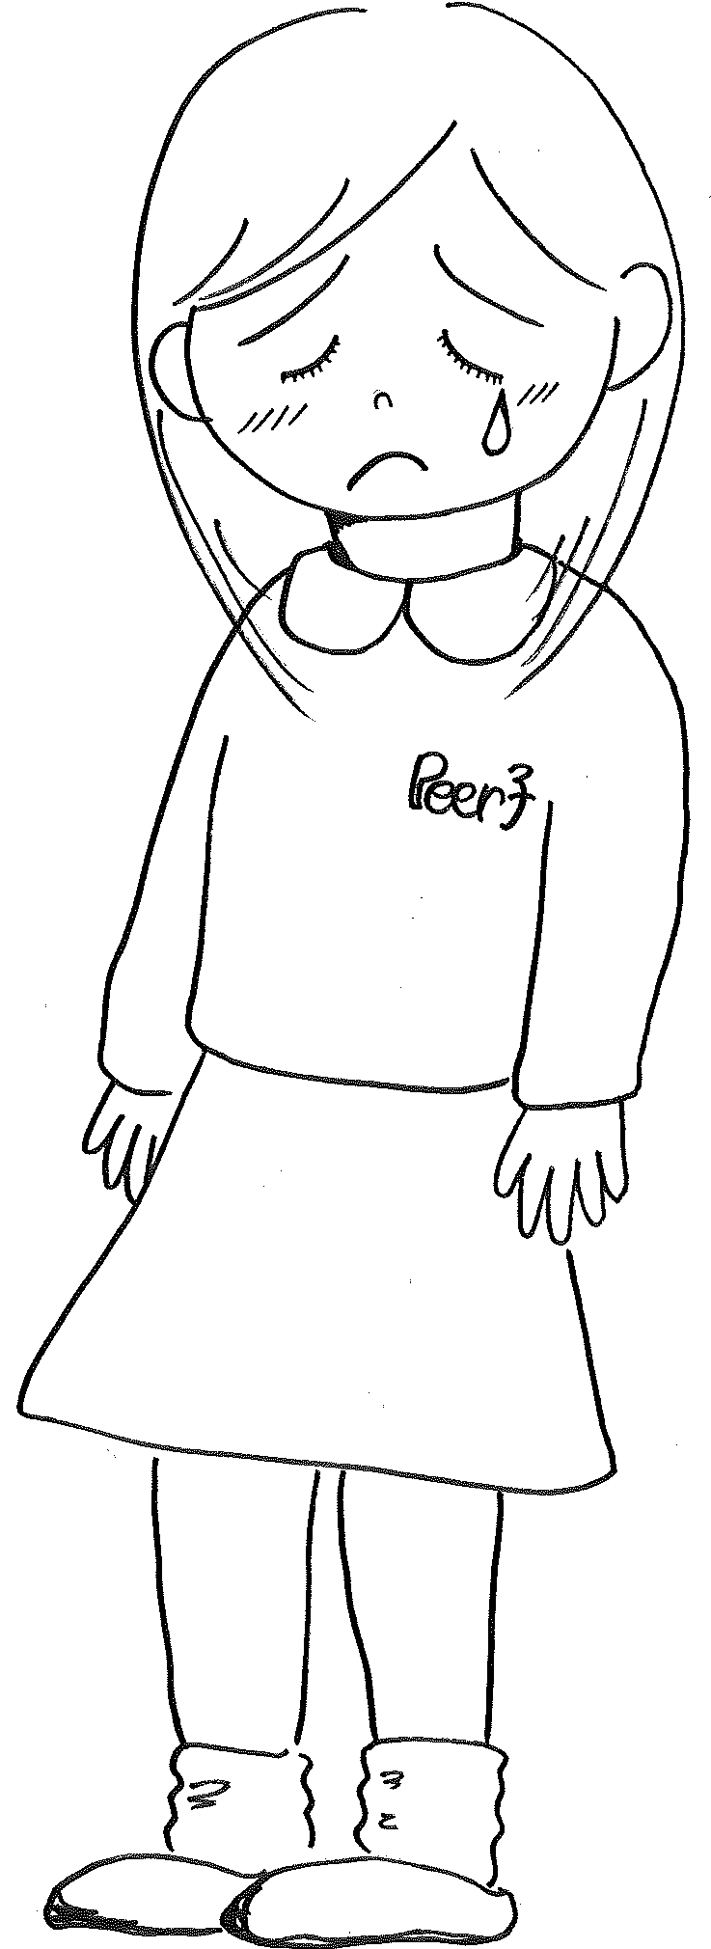
掲示用プリント（白黒）
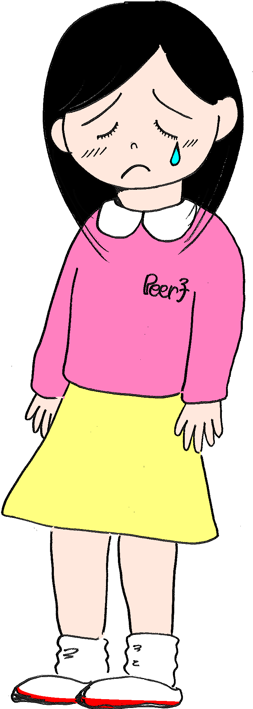
掲示用プリント（カラー）

どんな気持ち？
模造紙②

心ぞう：ドクドク
体の中：あつい

どんな気持ち？
模造紙③

声：高い

からだの中：ポカポカ

怒っている顔の作り方
【立体バージョン】
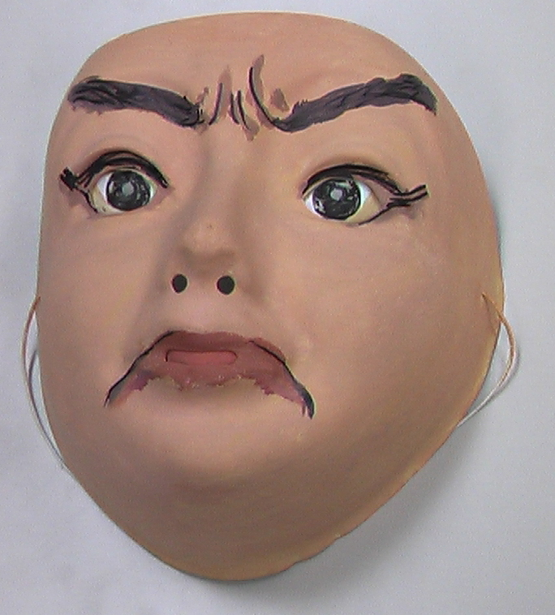
- 眉が上がっている。
- 眉間にしわができている。
- 目じりが上がっている。
- 瞳孔が開いている。
- 鼻の穴が膨らんでいる。
- 顔色の色が赤くなっている。
- 唇の両端が下がっている。

＊立体でなくても構いません。

うれしい顔の作り方
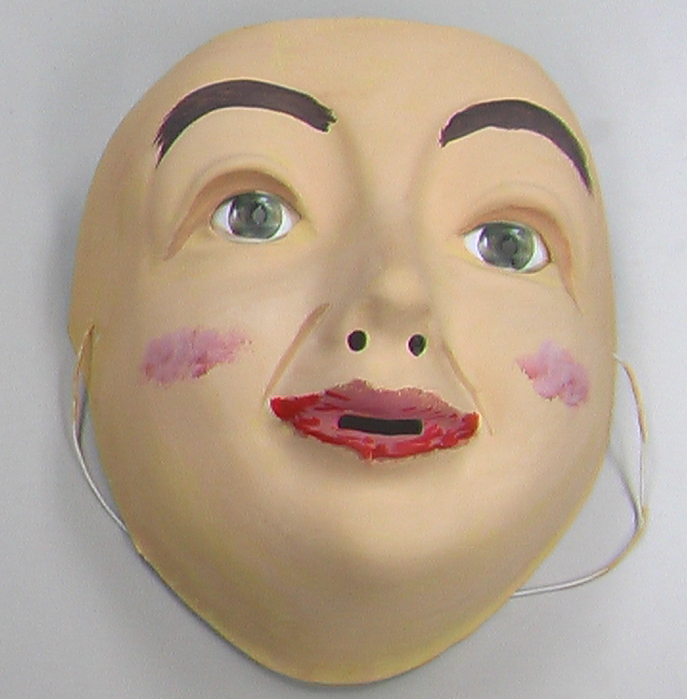
- 眉が山形になっている。
- 目じりが下がっている。
- 顔の色は普通。
- 頬が赤くなっている。
- 唇の両端が上がっている。
- 唇の色が赤くなっている。

＊立体でなくても構いません。

【平面バージョン】
＊写真を撮ってお面にする方法もよいです。
その場合、怒っている顔とうれしい顔は同一人物である方が、よいでしょう。

＊イラストの場合（色を塗って使用）
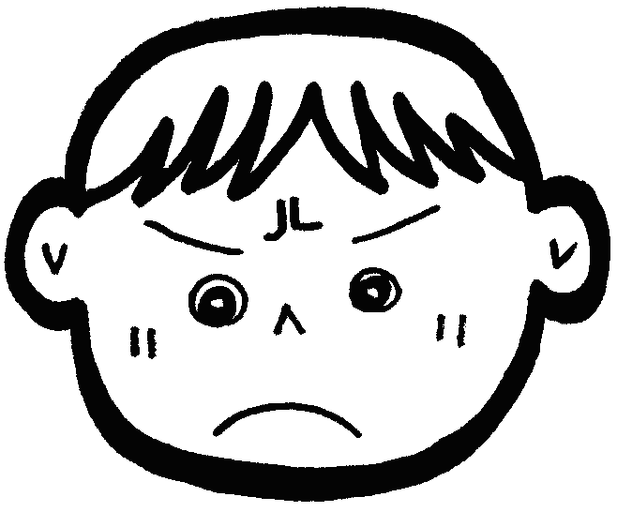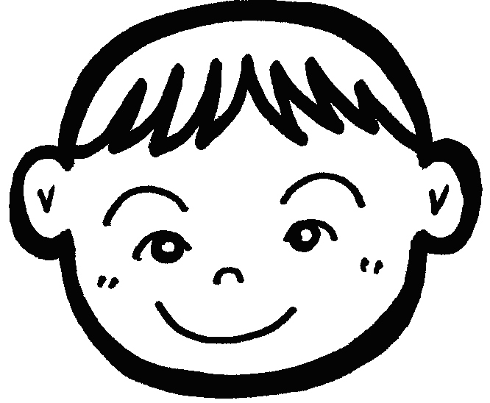
プリント

３年 組：名前

教室に入ってきた人を見て、その人がどんな気持ちかを考えましょう。
つぎに、どんな体のへんかを見てそう思ったのか、その体のへんかを字か、絵で書きましょう。

どんな気持ち？

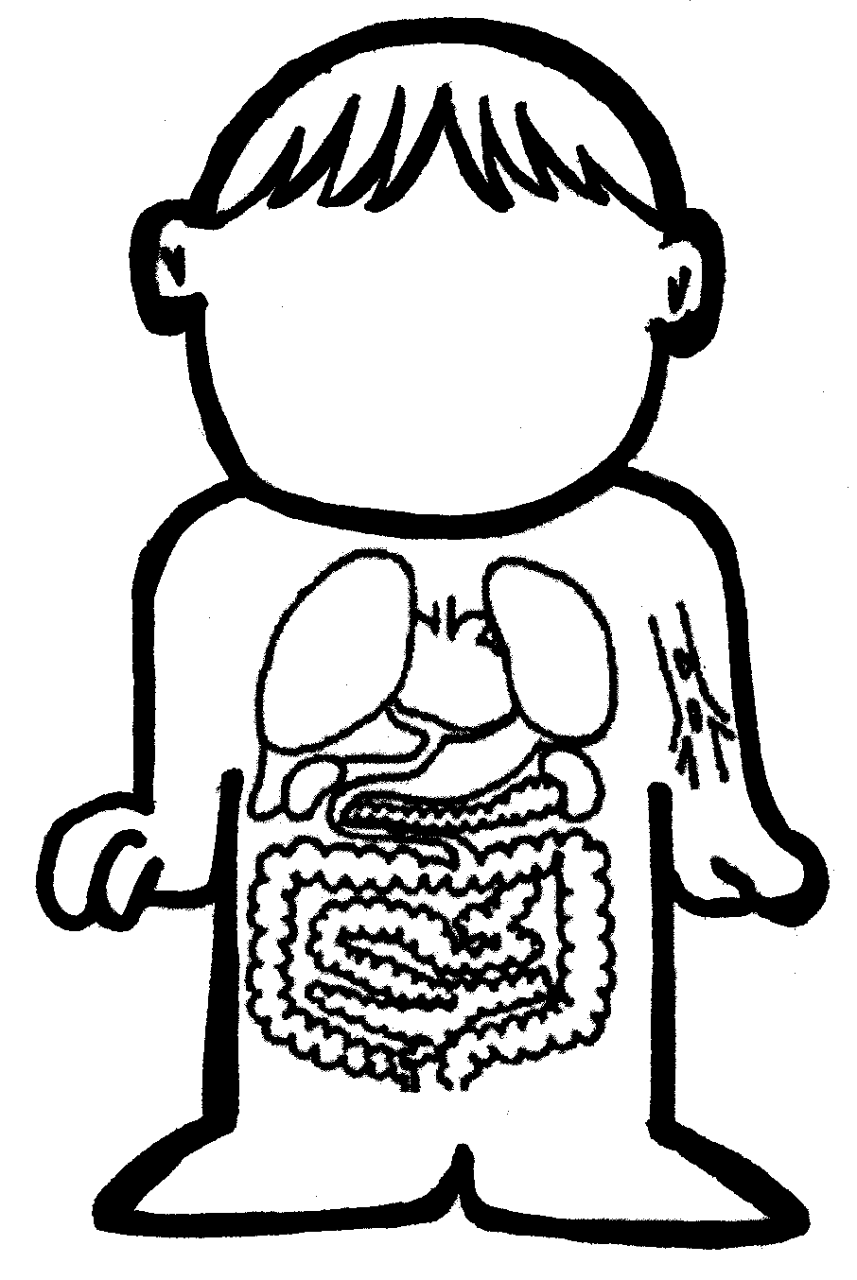

顔の色：
あし：
かた：

声：高くなる

体全体：

体の中：ポカポカ

お助けカード

第一段階：言語プロンプト

「お面をかぶっている人をよく見て」と指示を出し、どこに何を書けばいいか、指示をする。

第二段階：文字カードプロンプト

以下のカードを示し、プリントの中から選択させる。このカードは、補助者が全員持つ。

★お助けカード（第2回）★

- あし ： ぶらぶらしている ・ じっとしている
- かた ： 上がっている ・ 下がっている
- 顔の色： ふつうだけど、ほっぺたが赤くなっている
・体全体： ゆれている

（おもて）

３ 年 組：名前

今日の目ひょう どうして気持ちがわかったのか考えよう！

- 学しゅうしたこと

気持ちの は にあらわれる。

人の気持ちがわかるようになると、その人ともっとなかよくなれます。人の気持ちがわかるようにするには、その人の体の“へんか”をみることです。
ちゅういぶかく人をかんさつして、気持ちがわかるようになろう！
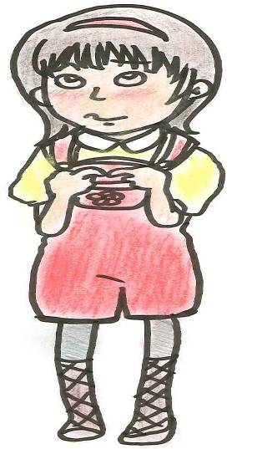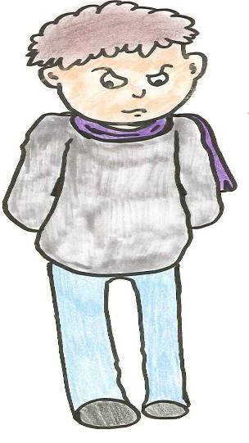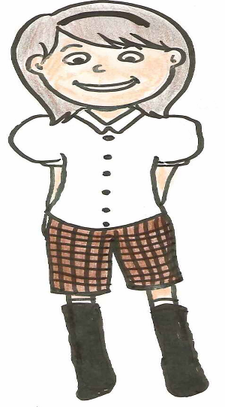
年 月 日
第3回ふりかえりプリント（うら）
★今日のじゅぎょうをふりかえって…★
今日の目ひょうは「どうして気持ちがわかったのか考えよう！」でした。

３年 組 番 名前
１．今日のじゅぎょうに、たのしくさんかすることができましたか。当てはまるものひとつに○をつけましょう。

１．とてもたのしかった
２．まあまあたのしかった
３．あまりたのしくなかった
４．まったくたのしくなかった

２．今日のじゅぎょうで、学習したこと(体のへんかを見て、人の気持ちを考えること)は、ふだんの生活でもできると思いますか。当てはまるものひとつに○をつけましょう。
１．とてもできると思う
２．まあまあできると思う
３．あまりできないと思う
４．まったくできないと思う

３．今日のじゅぎょうで、新しく学んだこと、思ったこと、考えたことなどを、じゆうに書きましょう。

年 月 日 ピア第３号
なかよし新聞社＆ 小学校

年 月 日、 小学校3年生の教室で、ピア・サポート第３回目のじゅぎょうが行われました。
３回目は、お面をかぶった人が、気持ちを見せてくれてびっくりしましたね。それでは、３回目のじゅぎょうをふり返りましょう。
みんなのかんそうコーナー
気持ち
だい３回目の学習
気持ちのへんかは体にあらわれる！

あ！へんか！
なにかあったかな？
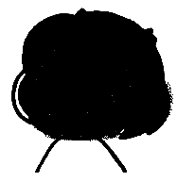
どんなへんかがあるかな？
外がわから見える（聞こえる）へんか
・目の動き ・まゆげの動き ・口もとの動き ・かたの動き
・顔の色 ・ふるえ ・声のちょうし ・あせをかく など
外がわからは見えないへんか
・しんぞうの動き ・ちの流れ など
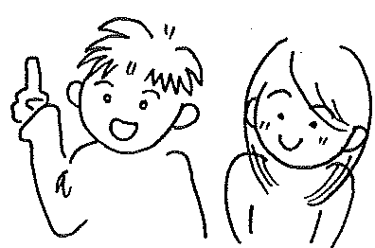

チャレンジ・プリント1

３年 組：名前
つぎのような体のへんかがあるとき、どんな気持ちでしょうか。
下のふき出しに書きましょう。

れい． １．
まゆげが
上がっている

目じりが
下がっている

歯が見えている
まゆげが
上がっている

目が大きく
なっている

ほほが赤い

口があいている
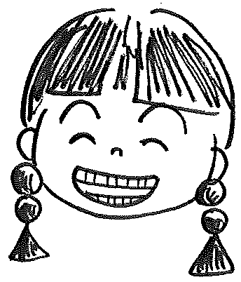
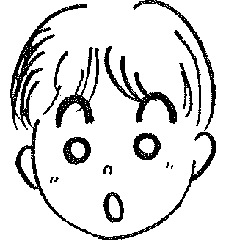

おもしろいな。

２． ３．
みけんにしわが
よっている

ほおづえを
ついている

口がまがる

ゆびでつくえを
たたいている
みけんにしわが
よっている

目になみだを
ためている

ほほが赤い

かたが
ふるえている
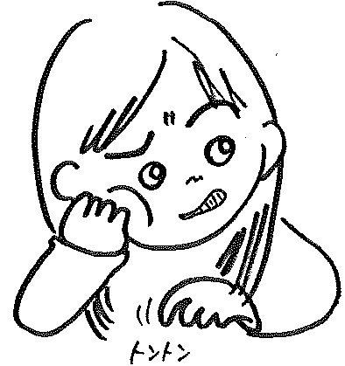
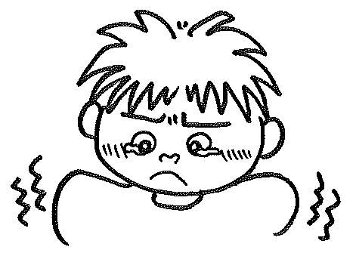

チャレンジ・プリント２

３ 年 組：名前
つぎの人の気持ちはどんな気持ちでしょうか。体のへんかを見て、
気持ちをよそうしてみましょう。また、体のへんかも書きだしましょう。

1人目の人の気持ち：
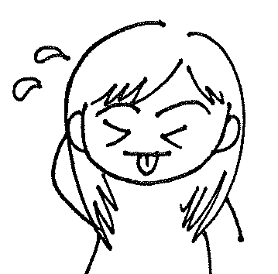
気持ちのサイン
・うで：
・目：
・
・

２人目の人の気持ち：
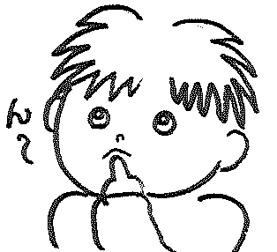
気持ちのサイン
・目：
・あご：
・
・

チャレンジ・プリント３

３ 年 組：名前
つぎの人の気持ちはどんな気持ちでしょうか。体のへんかを見て、
気持ちをよそうしてみましょう。また、体のへんかも書きだしましょう。

1人目の人の気持ち：
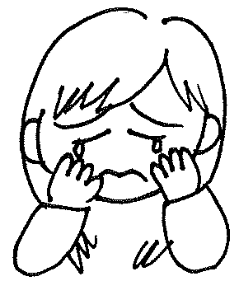
気持ちのサイン
・目じり：
・目から：
・
・

２人目の人の気持ち：
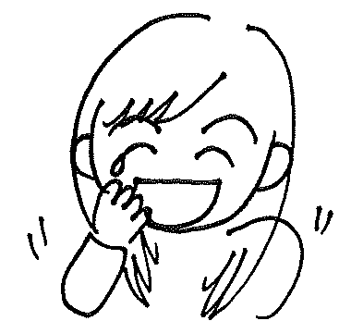
気持ちのサイン
・口：
・目から：
・
・


ポスター

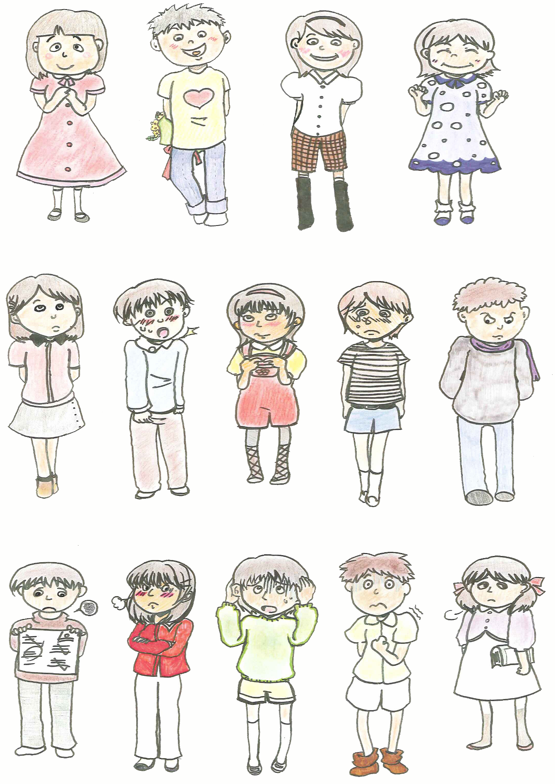
あこがれ
しあわせ
うれしい
たのしい
つまらない
おどろき
はずかしい
かなしい
うじうじ いじいじ
くやしい
おこる
こまる
こわい
がっかり

